МАСТЕР- КЛАСС

Занятие для детей подготовительной группы
Провела учитель- логопед
МБДОУ ПГО «Детский сад № 49 общеразвивающего вида»
Балакина Алевтина Сергеевна
Тема: 8 МАРТА – мамин день

Задачи: Обогащать словарный запас детей прилагательными, относящимися к человеку. Учить детей синтезировать слова из звуков, произносимых по порядку. Закрепление употребления глагола «хотеть». Совершенствовать диалогическую речь детей. Воспитывать желание проявлять заботу о близком человеке.

№ | Эпизоды занятия | Задачи данного эпизода
1 | Организационный  Расти, коса, до пояса, не вырони ни волоса…  Педагог произносит потешку, а дети идут к стульям «заплетающимся» шагом. | Положительный настрой ребенка на занятие.
2 | Вводный  Кто по утрам дочке косу заплетает?  Тук- тук- стучится в двери к нам 8 марта- праздник мам!
3 | Основной  Слова «про маму»  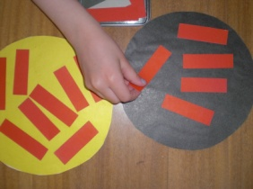  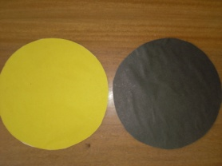  Педагог показывает два круга: светлый- солнечный и черный- грязный. На светлый, солнечный круг кладем слова про вашу маму, а на темный круг- слова, которые к вашей маме не относятся (может они про бабу ягу)…  Педагог сам называет слово, если нужно, объясняет значение. Ребенок слово повторяет и кладет схему- прямоугольник на нужный круг.  Примерные слова: добрая, красивая, злая, ласковая, сердитая, веселая, скромная, умная, глупая, нежная, аккуратная, неопрятная, заботливая, вежливая, милая, ленивая, трудолюбивая, гостеприимная, приветливая и др… | Расширение словарного запаса словами- прилагательными, помочь ребенку понять смысловое содержание слова.
4 | 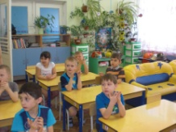  С какого круга будете вспоминать слова, если станете рассказывать друзьям о своей маме?  Игра «5 слов» - вспомнить 5 слов с желтого круга, загибать пальцы на руках | Выяснить какие слова запомнили дети
5 | «Мы хотим быть, как мама!»  Логопед напоминает слово: мама добрая. Хоровой ответ: «И мы ХОТИМ быть добрыми!  Мама умная, и мы хотим быть умными… трудолюбивая…Скромная…Аккуратная  Использовать слова из п.3. | Правильное употребление глагола «хотеть», закрепление употребления слов- прилагательных.
6 | Практический  У вас ещё кто есть такой же любимый, самый добрый человек- БАБУШКА!  Упражнение «Спросите у бабушки»  Педагог надевает косынку- это бабушка.  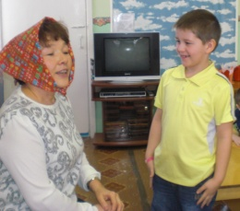  Дети составляют предложения по образцу: «Бабушка, когда ты была маленькой, как ты играть любила?», (что любила кушать, какие сказки читала, какие книги любила, какие фильмы смотрела, с кем дружила и т.д.) После первого вопроса «бабушкой» становится ребенок. | Учить детей составлять вопросительное предложение
7 | Подарок для бабушки  Есть секрет у нас от мамы- мы готовим ей подарок. Звуки в слово собирайте и подарок угадайте…  Педагог называет звуки отдельно и по порядку, дети узнают слово.  Слова: БУСЫ, ТОРТ, ЛАК, ДУХИ, СОК + 2-3 других подарка    Можно использовать игрушки, настоящие предметы или картинки   | Синтез слова из заданных звуков.
8 | А что бабушка приготовила для любимых внуков?  Игра «ДА и НЕТ»  В мешке лежит предмет. Дети задают вопросы, педагог отвечает только ДА или НЕТ.  Педагог напоминает на какие вопросы он ответил «ДА», чтобы детям было лкгче отгадать предмет.  Ответ- КНИГА, произносить шепотом педагогу на ухо.  Достать книгу, загадать загадки про героев сказки (3- 4) | Учить детей логически мыслить, задавать вопросы.
итог | Заключительный  Мы сегодня говорили о маме и о бабушке. Они у вас замечательные!  Не забудьте все теплые слова, которые нужно сказать маме или бабушке, когда будете их поздравлять с праздником.

